# **Потенциал удельной энергии упругих деформации.**

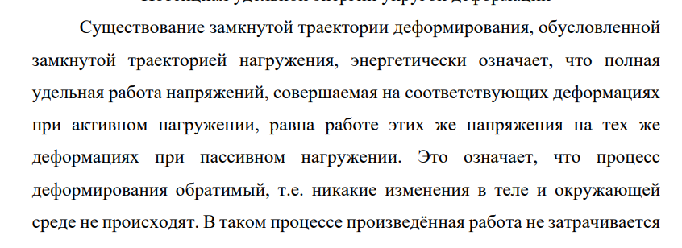

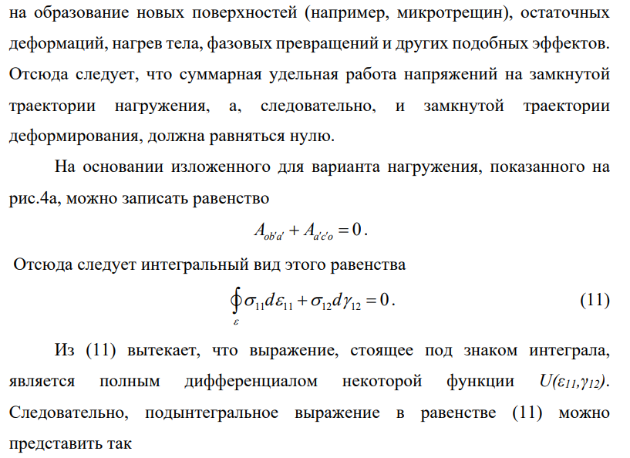   
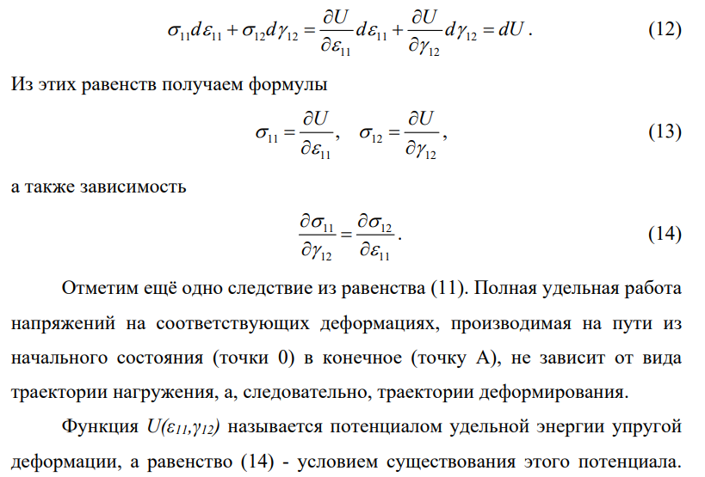



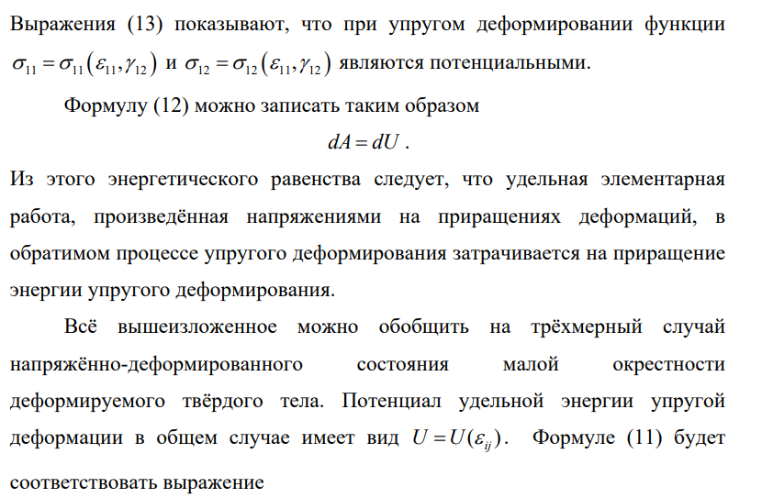

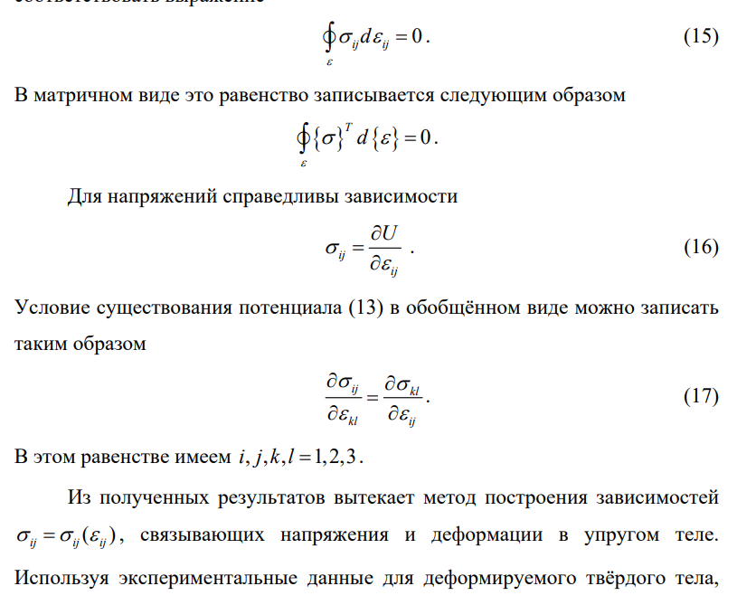

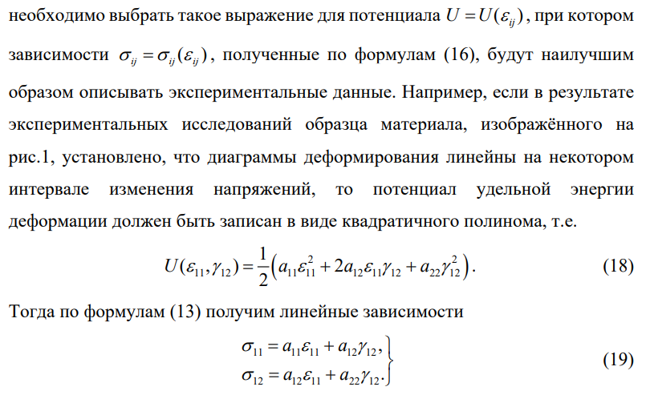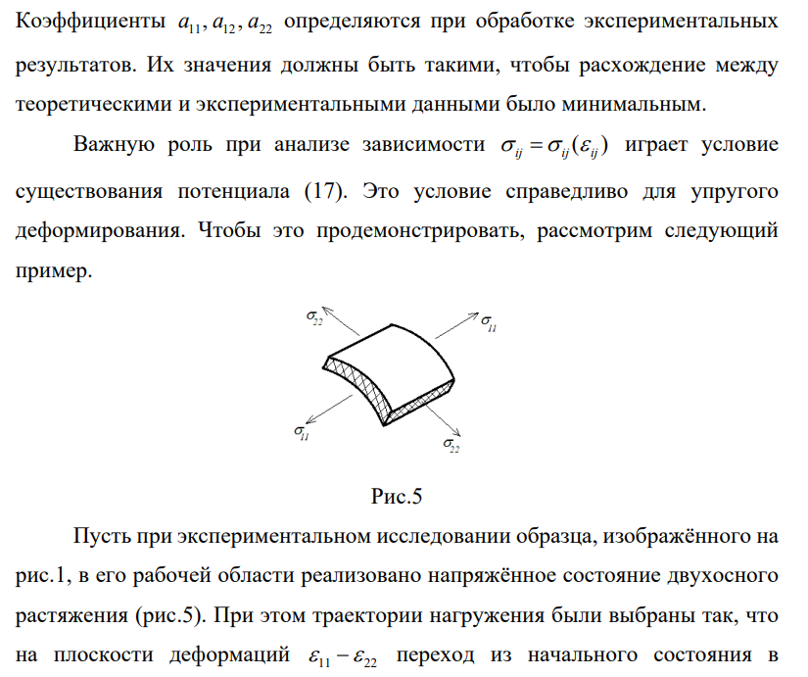  
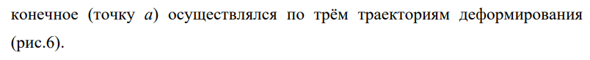  
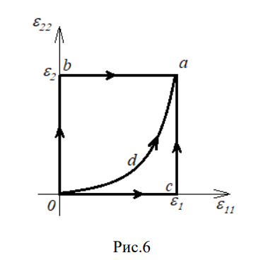  
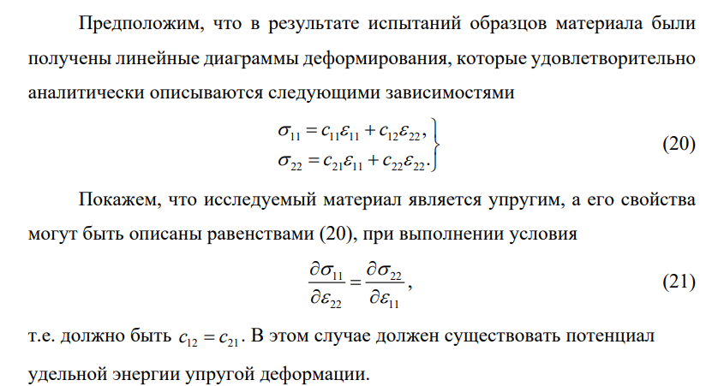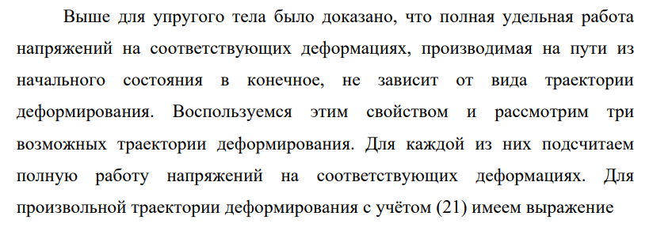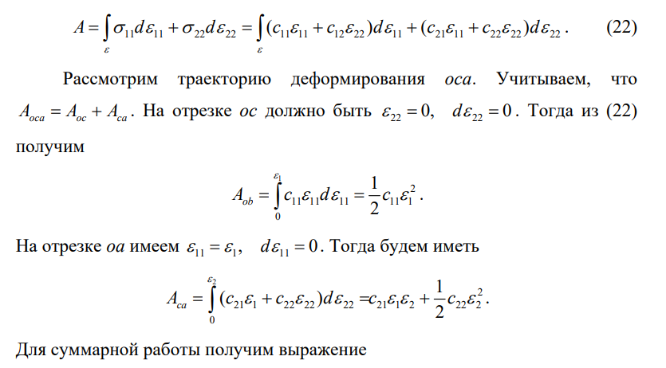  
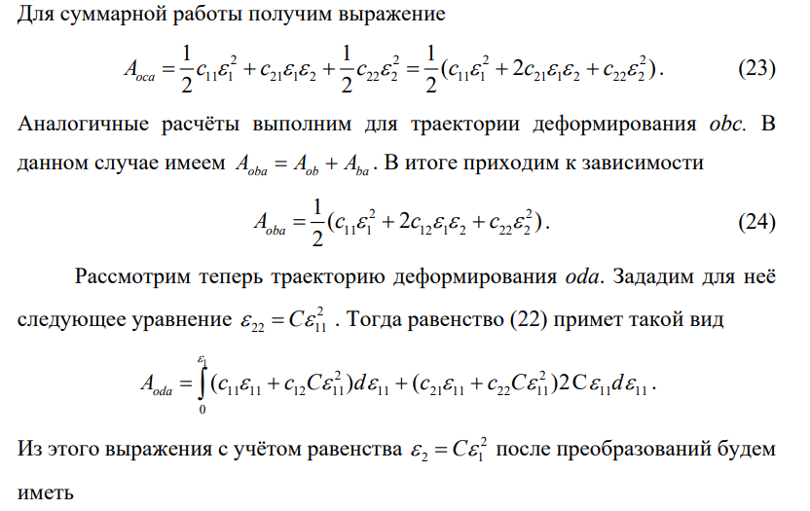  
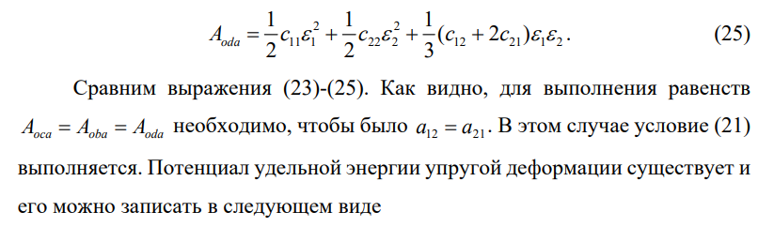  
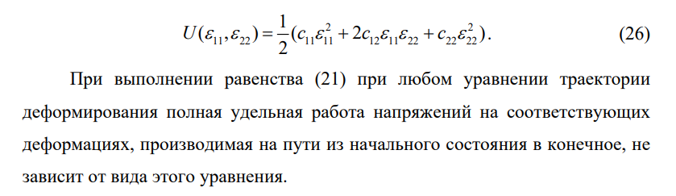

# **Закон Гука для анизотропного и ортотропных материалов.**

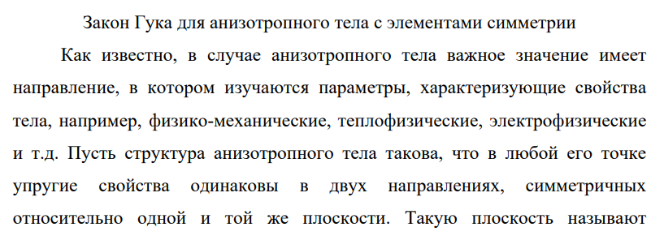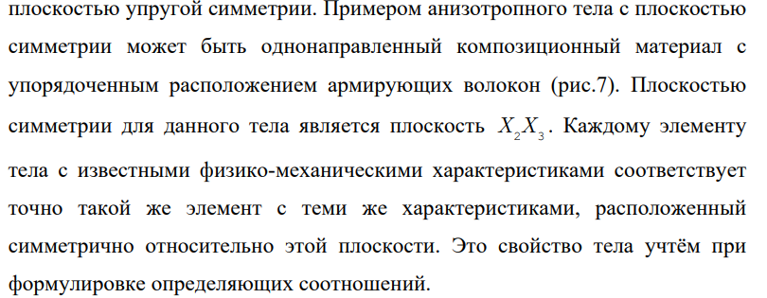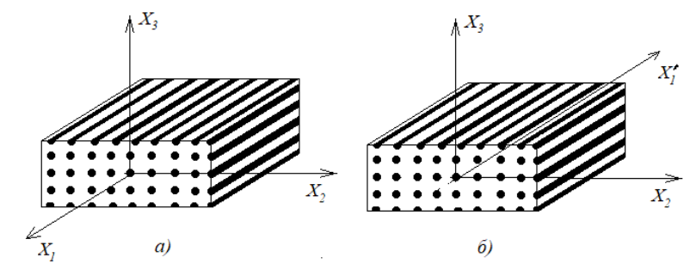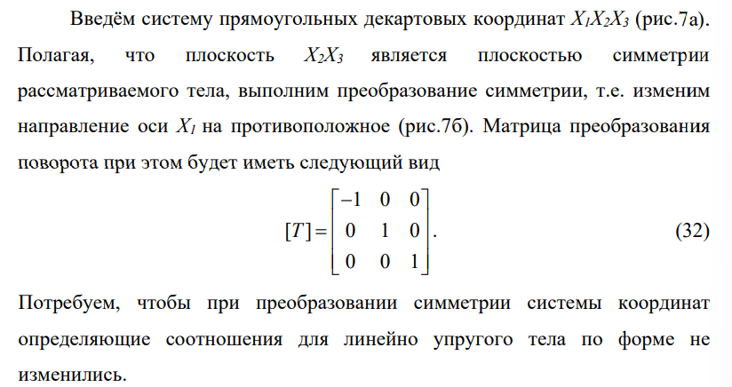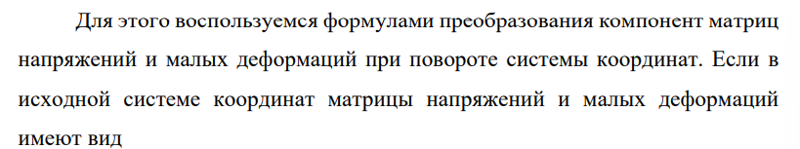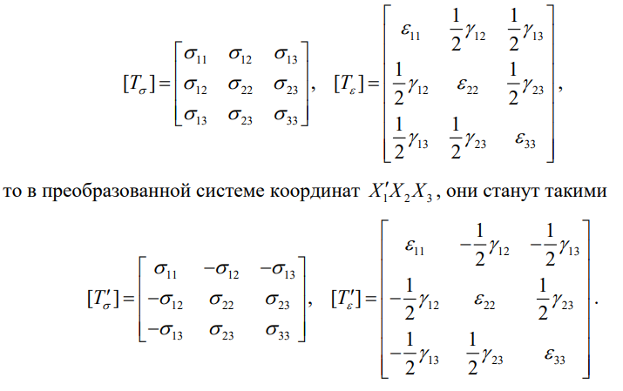

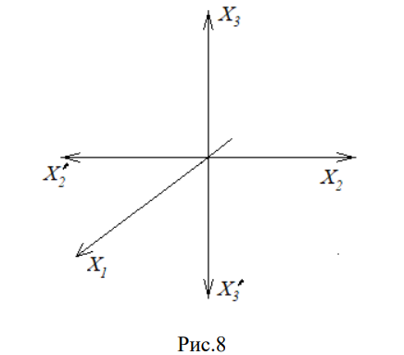

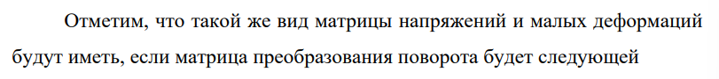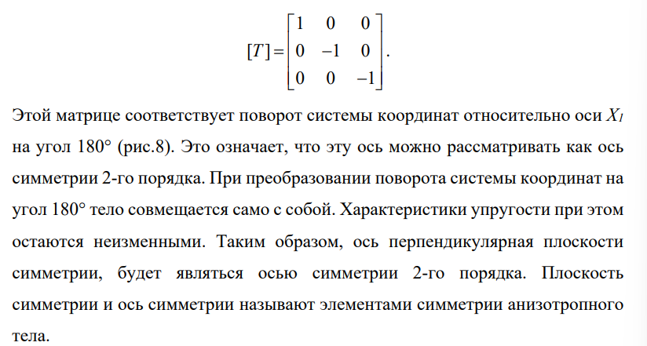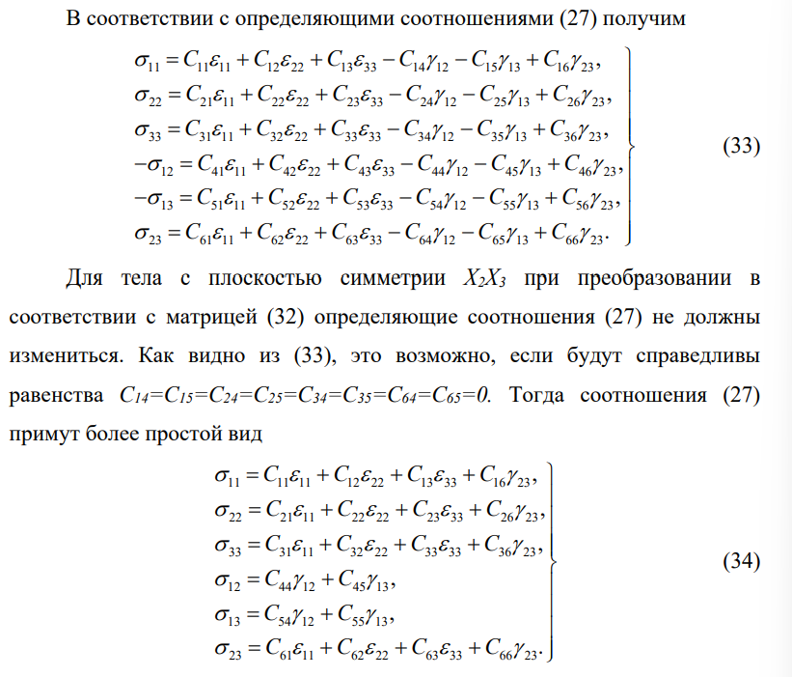с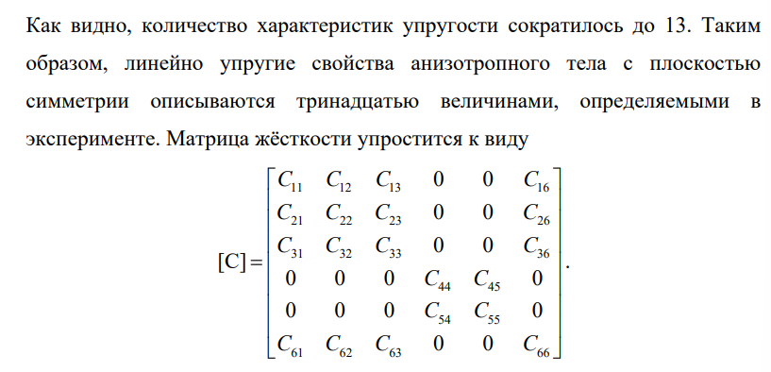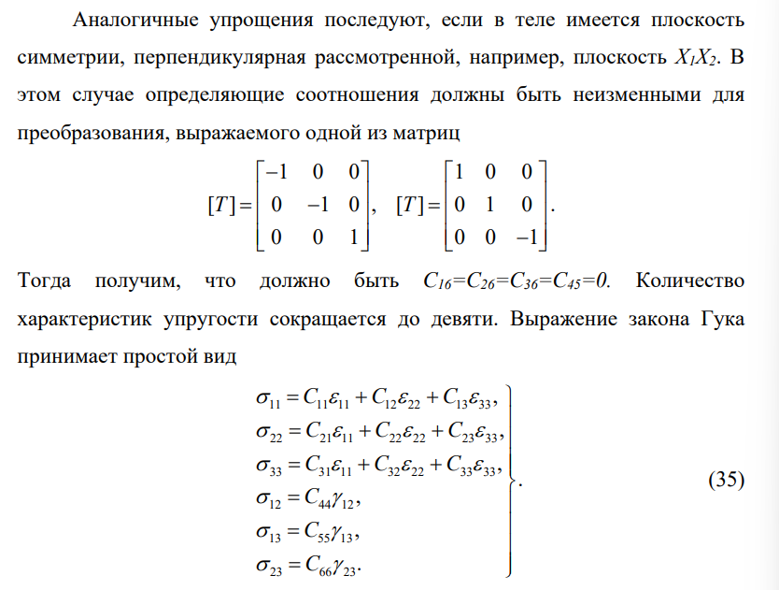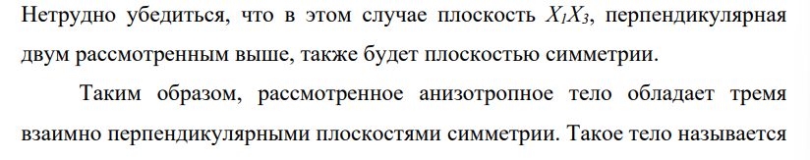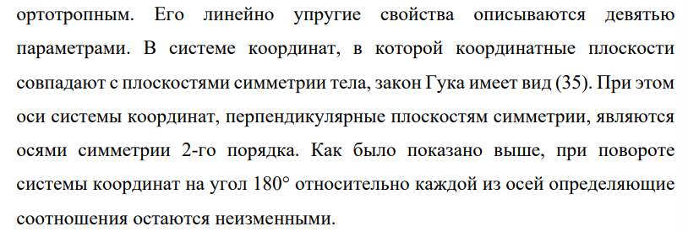

1. **Закон Гука для трансверсально изотропного и изотропного материалов.**

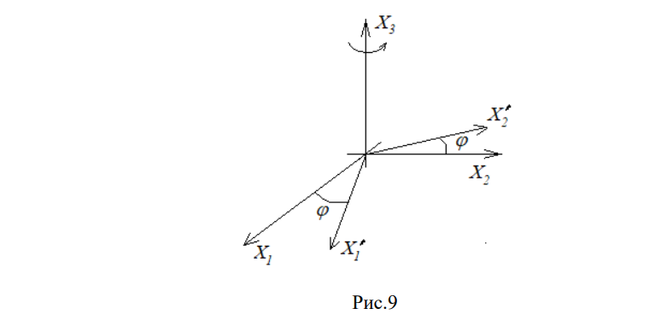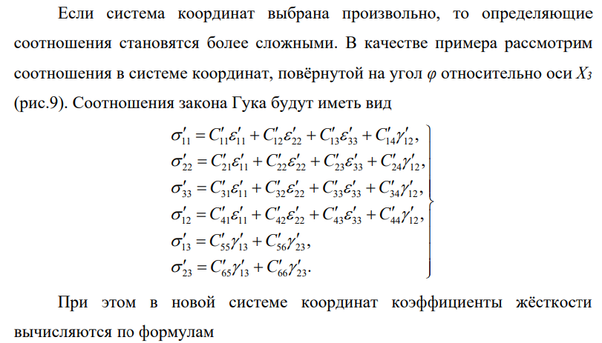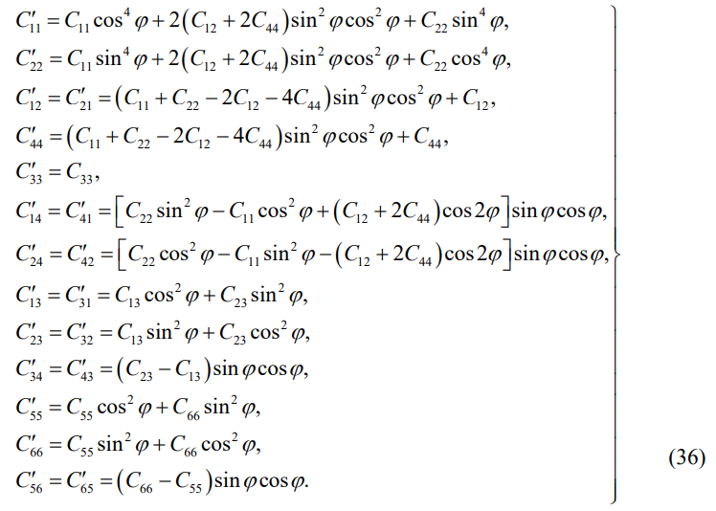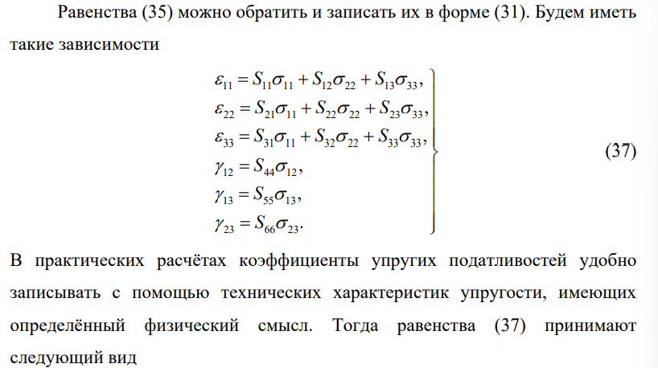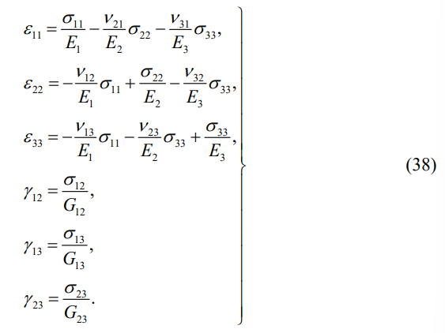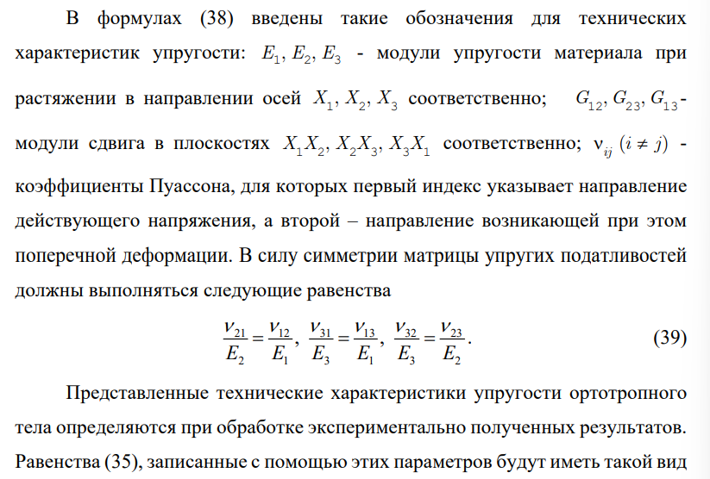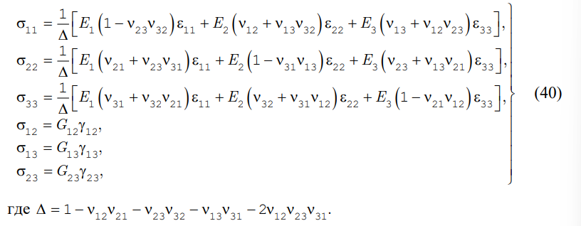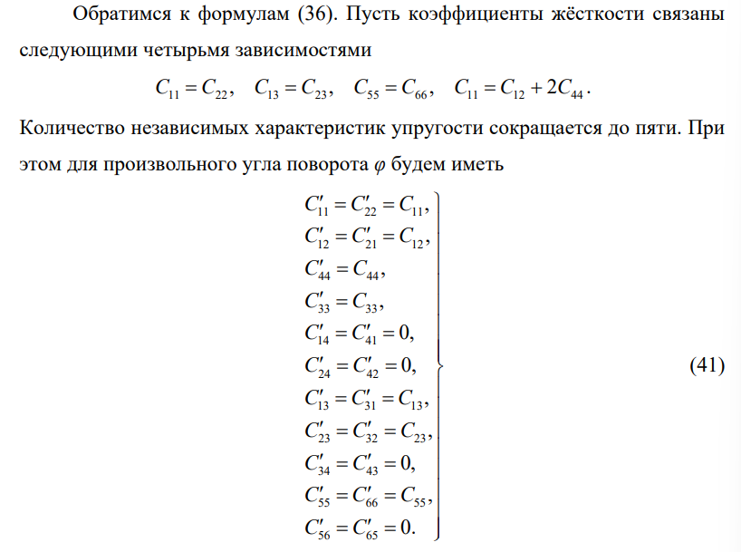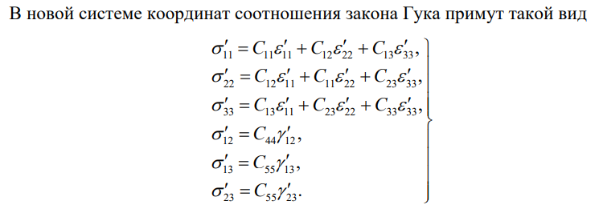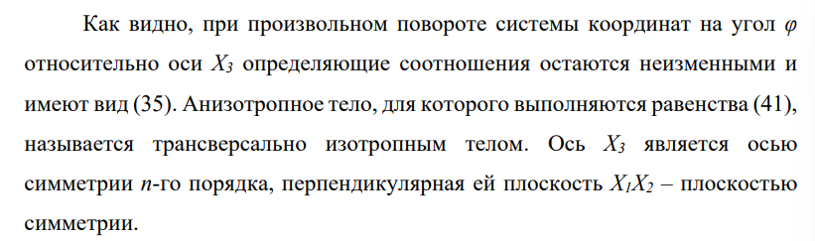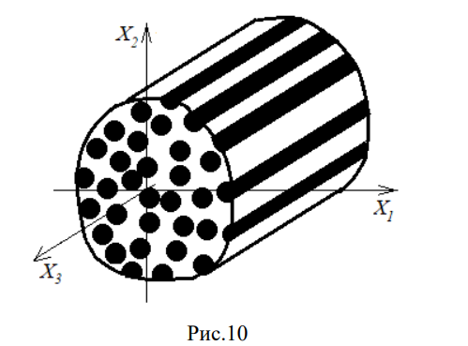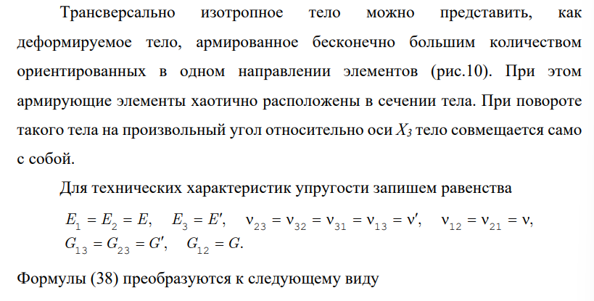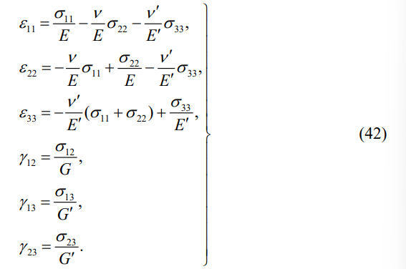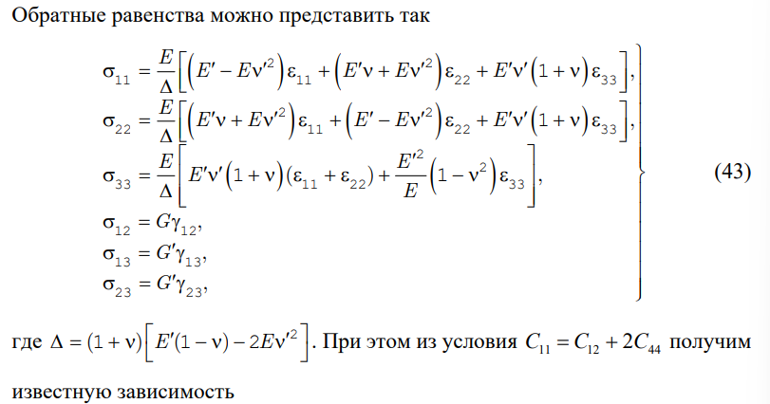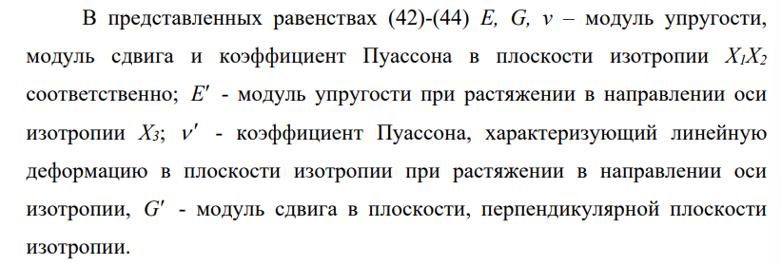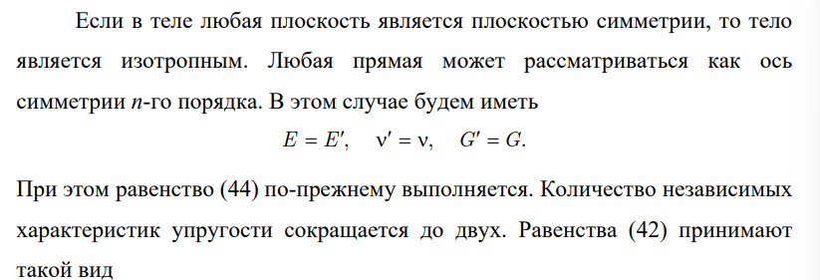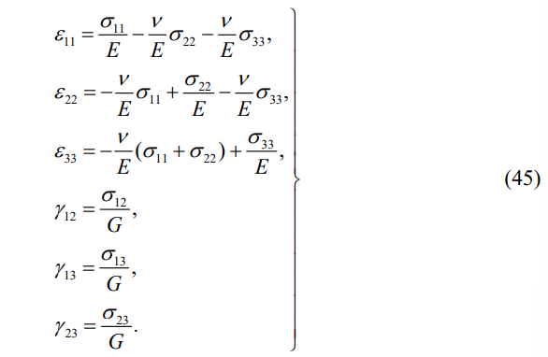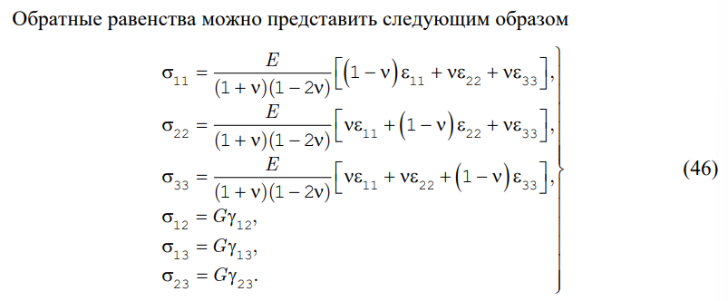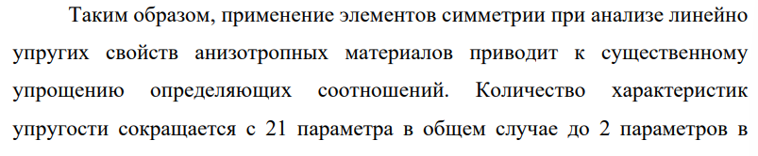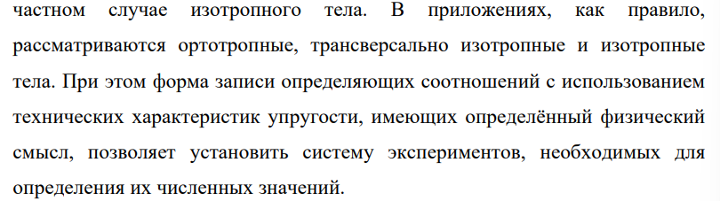

# **Закон Гука для волокнистых композитов и многослойных волокнистых композитов при плоском напряжённом состоянии.**

1. Порядок решения задачи определения напряжений и деформаций в монослоях многослойной конструкции.
2. Критерий прочности максимальных напряжений (деформаций).
3. Критерий прочности Хашина-Ротема.
4. Критерий прочности Цая-Ву.
5. Критерий прочности Мизеса-Хилла.
6. Критерий прочности Хубера-Мизеса.
7. Механизмы разрушения однонаправленных композитов.
8. Микромеханический подход к изучению свойств материалов.
9. Макромеханический подход к изучению свойств материалов.
10. Критерий начала разрушения. Общий вид записи критерия прочности по теории разрушения. Поверхность предельного состояния.
11. Технические параметры упругости материала и компоненты матриц жёсткости и упругой податливости.

**Задачи:**

1. Определить матрицу жёсткости многослойного материала по известным свойствам материала монослоёв и схеме армирования.
2. Определить матрицу упругой податливости по известной матрице жёсткости.
3. Выразить напряжения во втором монослое пакета через напряжения первого монослоя и известный схему армирования и упругие характеристики монослоёв***.***
4. Построить поверхность предельного состояния материала по критерию Хубера-Мизеса при известных результатах испытаний.
5. Построить поверхность предельного состояния материала по критерию Мизеса-Хилла при известных результатах испытаний.
6. Построить поверхность предельного состояния материала по критерию максимальных напряжений при известных результатах испытаний.
7. Построить поверхность предельного состояния материала по критерию Цая-Ву при известных результатах испытаний.
8. Построить поверхность предельного состояния материала по критерию Хашина-Ротема при известных результатах испытаний.
9. Определить вид матрицы жёсткости материала по его изображению.
10. Определить упругие характеристики материала по результатам испытаний трубчатого образца на растяжение и кручение.
11. Определить упругие характеристики материала по результатам испытаний пластинчатого образца на сжатие и нагрев.